Конспект занятия по русскому языку в подготовительной группе.

**ТЕМА: Дикие животные.**

**Цели занятия:**

**1) Расширение и активизация глагольного словаря детей, закрепление знаний о диких животных, их детенышей, частей тела, жилищ.**

**2) Развитие умения правильно употреблять предлоги "в", "у", "с".**

**3) Закрепление умения составлять рассказ**

**4) Словообразование, употребление притяжательных прилагательных на -ий, -ья, -ье.**

**5) Развитие логического мышления.**

**Оборудования: презентация о диких животных, их жилищ, опорная картинка, маски диких животных и их детенышей, карандаши, фигурные изображения животных, дидактическая игра "Чей? чья? чье? ".**

**Словарная работа: логово, нора, дубло, берлога.**

Ход занятия:

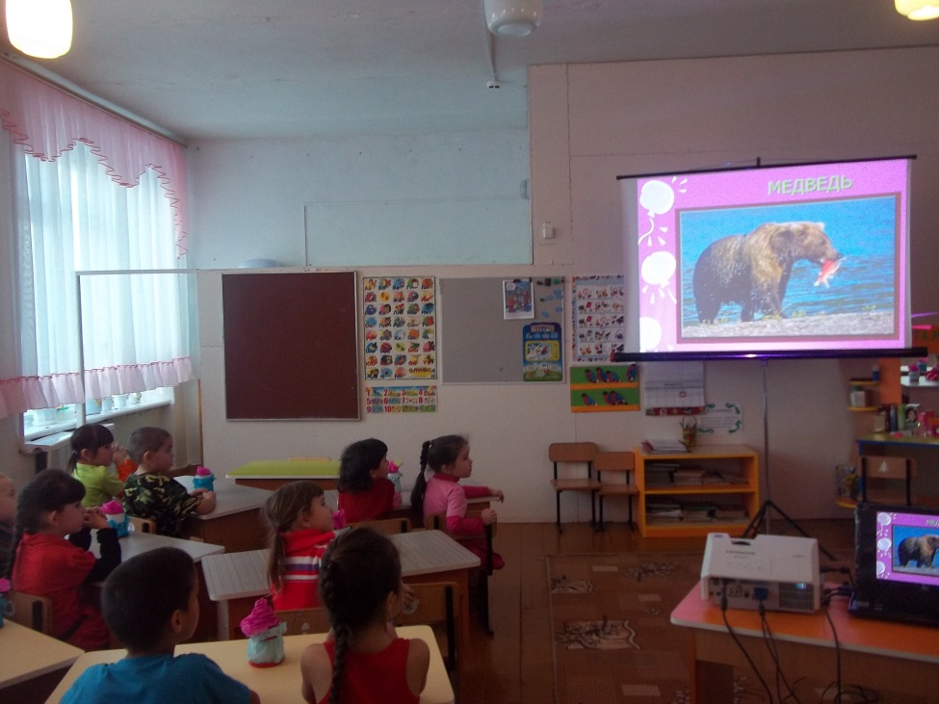Дети сидят за столом. Воспитатель показывает презентацию с изображением диких животных. Читает загадки о них.

Он в берлоге спит зимой

Под большущею сосной,

а когда придет весна

просыпается от сна (медведь)

В сосне дубло,

в дубле тепло.

А кто в дупле

живет в тепле? (белка)

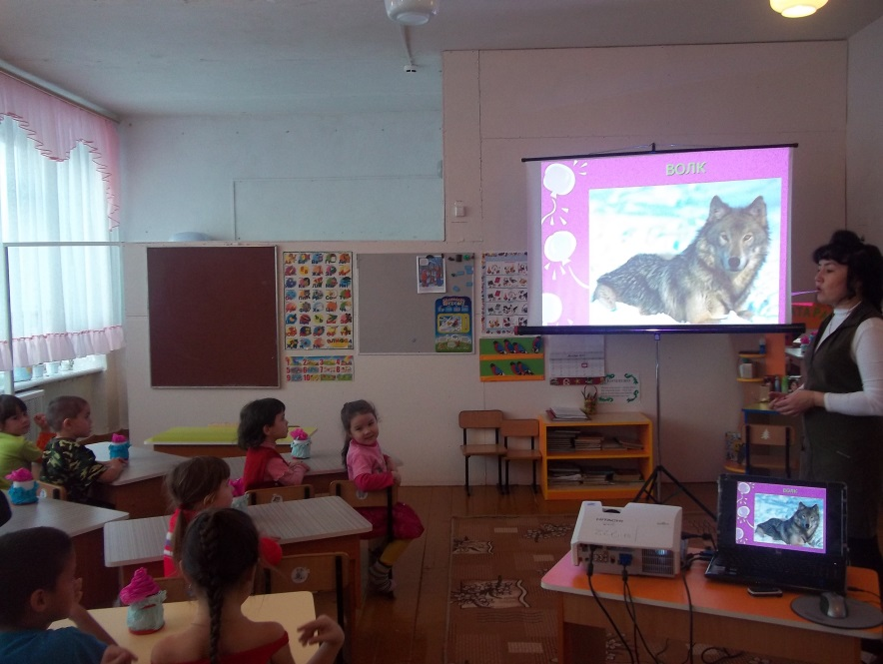Хитрая плутовка,

рыжая головка.

Хвост пушистый - краса.

Кто же это? (лиса)

Кто зимой холодной

В лесу ходит серый, злой, голодный? (волк)

Комочек пуха,

Длинное ухо,

Прыгает ловко,

Любит морковку. (заяц)

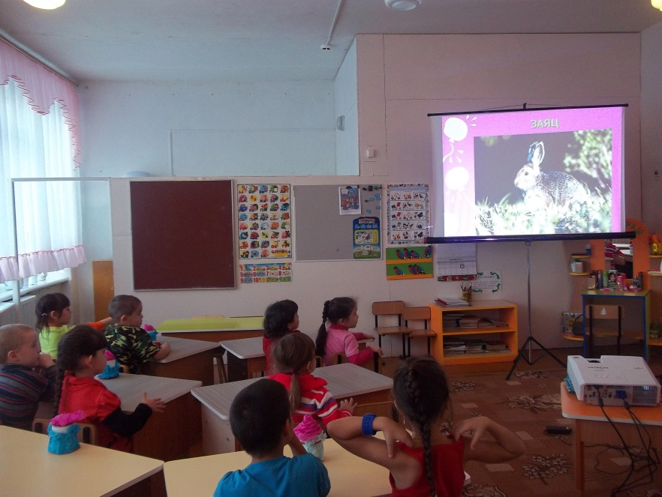

Сердитый недотрога

Живет в глуши лесной.

Иголок очень много,

А нитки ни одной. (ёжик)

Воспитатель. О каких животных мы отгадали загадки?

Дети: Мы отгадали загадки о диких животных.

Воспитатель.: Почему мы их называем дикими? (ответы детей) Чем они отличаются от домашних животных? Где живут эти животные?

Дети: Эти животные живут в лесу.

Воспитатель.: Правильно, они живут в лесу. Но у каждого из них есть свой дом, как у людей. Давайте сейчас поиграем в игру " Кто, где живет? " (на столах у детей картинки с изображением диких животных, на столе у Воспитателя. - пособие с изображением жилищ животных.)

Воспитатель.: Где живет медведь? (в берлоге.) Где живет волк? (в логове.) Где живет белка? (в дубле.) Где живут ёж, лиса? (в норах.) Где живет заяц? (под кустом). (Отвечая на вопрос, ребенок должен взять картинку с изображением животного и поместить ее на изображение жилища, в котором он живет).

Воспитатель хвалит детей за правильные ответы.

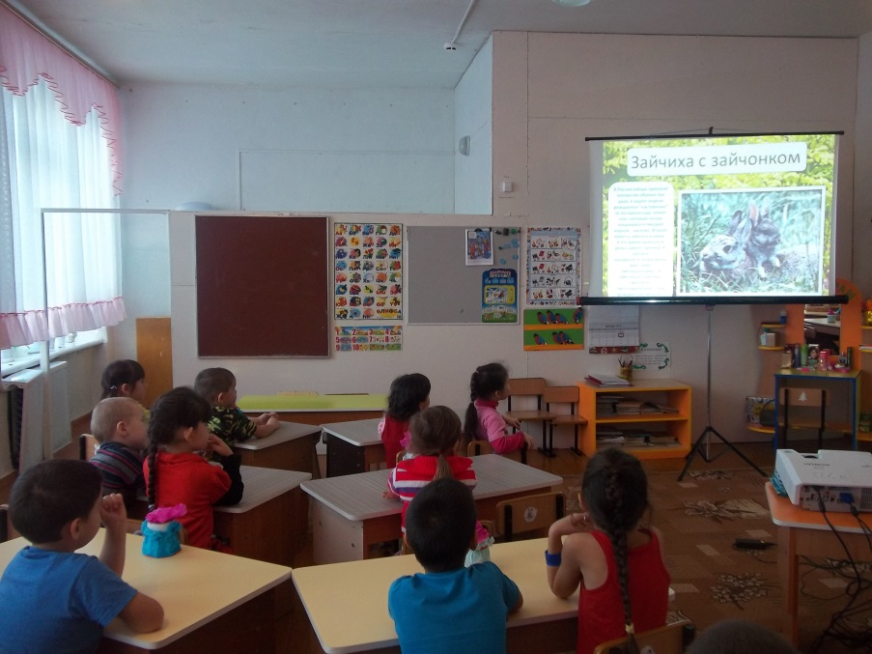Воспитатель.: Молодцы ребятки. А как мы называем детенышей животных? Смотрим презентацию

У лисицы - лисёнок - лисята,

у зайчихи - зайчонок - зайчата,

у белки - бельчонок - бельчата,

у волчицы - волчонок - волчата,

у медведицы - медвежонок - медвежата,

у ежихи - ежонок - ежата.

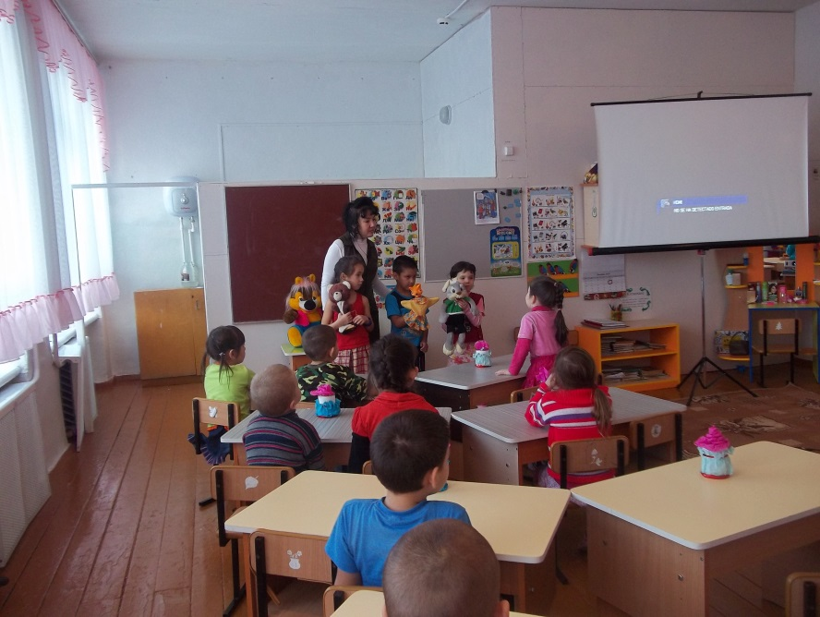Воспитатель: .Умницы мои. Я принесла вам дидактическую игру "Чей, чья, чье"

Вот это чей хвост?

Ребенок: Это лисий хвост.

Воспитатель.: А как ты догадался? (ответы детей).

А это чей хвост? (волчий хвост)

Чье ухо это? (медвежье ухо)

Чья голова? (беличья голова) и т. п.

Воспитатель.Молодцы ребята. А сейчас мы с вами поиграем на коврике. Представьте, что мы в лесу и на миг превратимся в животных. Мы будем 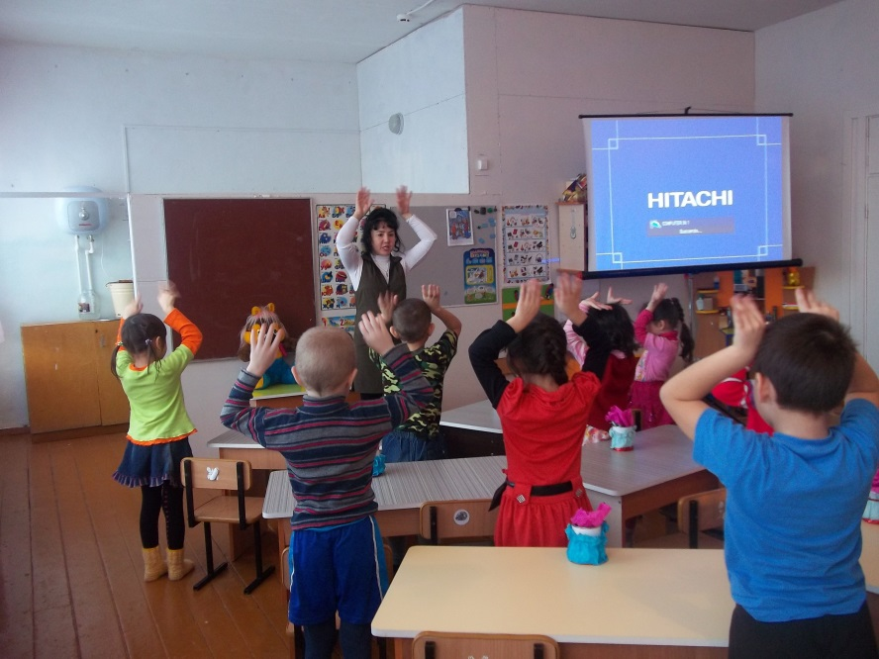делится на две группы: первая группа надевает маски взрослых животных, а вторая группа - их детенышей. Под музыкой все гуляем, по сигналу животные и их детеныши должны соединиться в пары и назвать себя. (потом педагог спрашивает детей)

Ты кто? (медведь, а ты кто? (медвежонок, и т. д.

Раздается стук в дверь.

Воспитатель.: Кто это стучится нам в дверь? (заходит Маша)

Маша: Здравствуйте, звери лесные. Я вам угощенья принесла. Наверное, вы проголодались. Давайте, подходите за своими угощеньями. (звери подходят и называют себя, рассказывают, чем они питаются) .

1 ребенок: Я медведь, люблю мед, ягоды.

2 ребенок: Я бельчонок, люблю орехи, грибы.

3 ребенок: Я ёж, люблю грибы. и т. д.

Воспитатель.: Спасибо тебе, Машенька, за угощенья.

Маша: Мне пора домой, досвиданье (уходит) .

Воспитатель.: Нам тоже пора домой, и садимся на свои места. Сейчас я вам раздам рисунки животных, которых нарисовал неизвестный художник и что - то забыл нарисовать. А вы дорисуйте недостающих частей тела животных. (после завершения работы дети рассказывают, что забыл нарисовать художник) .

Дети: Художник забыл нарисовать у лисы хвост, у зайца - уши, и т. п.

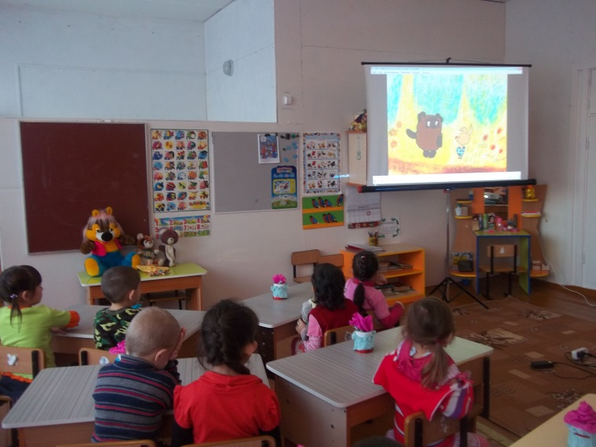Воспитатель.: Вы обрадовали меня со своими ответами, молодцы. (показывая презентацию) А сейчас мы будем рассказывать про диких животных, глядя на эти слайды. Вы сейчас подумайте, кто о ком хочет рассказать.

Кто хочет к доске? (по желанию дети выходят к доске)

1ребенок: Я хочу рассказать про зайца (берет картинку зайца). Заяц живет в лесу. У него длинные уши и вытянутая мордочка. Задние лапы намного длиннее, чем передние. Поэтому он очень быстро бегает и скачет. Хвост у него короткий. Шкурка у зайца мягкая, теплая. Зимой она белая, а летом серая: так ему легче скрываться от врагов. Заяц вместе с зайчатами живет под кустом. Любит морковку и кору деревьев.

Воспитатель.: Молодец, умница моя. Кто еще хочет рассказать? (3 - 4 ответа)

Воспитатель: А теперь смотрим мультфильм.

В конце подводится итог занятия.